摘要
為因應電業自由化對本公司電業市場佔有率下降之衝擊，本公司於92年底成立新事業開發室，95年再增加土地開發與物業經營業務，成立新事業開發處，計劃經由公司資產活化及核心資源與技術之充分利用，積極規劃、開發、推動新事業，以擴大顧客服務與營業範畴，增加公司收益。

全球因應節能減碳趨勢，各國積極投入相關應用，智慧電網成為目前國際間熱門議題，而智慧電表為其重要組成，其可提供資訊使消費者聰明用電，在搭配有效的時間電價後，更可能平滑尖峰負載，使電力供應者可以經濟產電，並可進而提供附加服務，發展多角化事業。

義大利是目前世界上唯一一個全國智慧電表換裝完成的國家，有著近10年共3000多萬個的裝置及營運經驗，而西班牙最大的電力公司 Endesa及第二大電力公司之Iberdrola不但已規劃完成，並已著手進行實地測試。本次參訪目的即是希望經由實地察訪與面談，試著明瞭此二國家的電力公司，是否有藉著數位電表的全面建置，進行多角化的規劃，並對其電力技術商業化之推動與營運，深入研習，以供本公司規劃、開發、推動相關事業之參考。
目次
頁碼
壹、目的………………………………………………………………..3
貳、過程…………………………………………………………………3
參、心得…………………………………………………………………4
一、參訪義大利國家電力公司（Enel）米蘭的測試中心…………4
二、拜訪義大利國家電力公司(Enel)羅馬的總部.............6
三、拜訪義大利羅馬ACEA能源公司配電分公司..............9
四、拜訪西班牙的Endesa電力公司.......................12
五、拜訪西班牙Iberdrola電力公司……………………………14
肆、結論與建議…………………………………………………………16
一、結論……………………………………………………………16
(一)AMI與智慧電網將成為電業因應節能減碳，整合
小型分散式電源之新一代電網架構 ……………………16
(二)PLC將漸成為AMI建置與滲透家庭的通信關鍵因素….18
二、建議……………………………………………………………19
(一)成立國家級AMI推動組織，統合資訊、通訊、視訊、
電業等製造與服務業等相關行業之標準與需求，除可
加速AMI系統建置，並可規劃未來附加服務的共同平
台…………………………………………………………19
(二)允許電業以特定項目回收AMI之部分成本，以降低電
業興建風險及激勵興建意願……………………………20
(三)及早建立聯絡智慧電網與AMI系統之區域監控中心，
使其成為區域負載資訊集縮中心、電信及視訊網路接
入點極佳值網路管理平台，以實踐節能減碳政策及提
供網路加值服務新事業，強化本公司資產活化利用與
營業範圍，增加公司營收………………………………22

壹、目的
為因應電業自由化對本公司電業市場佔有率下降之衝擊，本公司於92年底成立新事業開發室，95年再增加土地開發與物業經營業務，成立新事業開發處，計劃經由公司資產活化及核心資源與技術之充分利用，積極規劃、開發、推動新事業，以擴大顧客服務與營業範畴，增加公司收益。

全球因應節能減碳趨勢，各國積極投入相關應用，智慧電網成為目前國際間熱門議題，而智慧電表為其重要組成，其可提供資訊使消費者聰明用電，在搭配有效的時間電價後，更可能平滑尖峰負載，使電力供應者可以經濟產電，並可進而提供附加服務，發展多角化事業。

義大利是目前世界上唯一一個全國智慧電表換裝完成的國家，有著近10年共3000多萬個的裝置及營運經驗，而西班牙最大的電力公司 Endesa及第二大電力公司Iberdrola不但已規劃完成，並已著手進行實地測試。本次參訪目的即是希望經由實地察訪與面談，試著明瞭此二國家的電力公司，是否有藉著數位電表的全面建置，進行多角化的規劃，並對其電力技術商業化之推動與營運，深入研習，以供本公司規劃、開發、推動相關事業之參考。

貳、過程
日期 | 行程 | 地點
9/28 | 去程
9/29 | 參訪義大利國家電力公司(Enel)米蘭的測試中心 | 米蘭
9/30~10/03 | 1.拜訪義大利國家電力公司(Enel)羅馬的總部  2.拜訪義大利羅馬ACEA配電公司 | 羅馬
10/4~10/8 | 1拜訪西班牙的Endesa電力公司  2.拜訪西班牙Iberdrola電力公司  3.拜訪Circutor 電表系統公司 | 巴塞隆納
10/9 | 返程

參、心得
一、參訪義大利國家電力公司（Enel）米蘭的測試中心
Enel於2000年以20-million € 投資成立與營運米蘭測試中心。研發中心當初目的是在做基礎智慧電表壽命測試與電力線訊號傳輸測試，以及品質管制測試，如今，持續作新機型的硬體與軟體研發測試。測試中心共有：
- 4個MV/LV substations (分別是630, 400, 250, 100 kVA)，亦即有4個concentrators。
- 共有16個LV feeders (6個大都會，4個城鎮，4個鄉鎮，2個鄉村 )。
- 測試網路，有64個分組與150個饋線盒子，電力線總長在40km（包含600公尺的空中電纜）。
- 總共測試600個單相智慧電表，與100個三相智慧電表。
- 總共2,500個各式家電電器與工業電器，以測試雜訊對電力線傳輸之干擾。
- 該中心嚴禁攝影，正為西班牙Endesa的1,300萬戶的智慧電表準備。
- 新式的西班牙智慧電表擁有plug-and-play的特性，更方便安裝與更換，並且也相容於義大利既有系統。
義大利國家電力公司智慧電表系統建置詳如圖1；義大利國家電力公司智慧電表系統架構詳如圖2。

圖1 義大利國家電力公司智慧電表系統建置圖

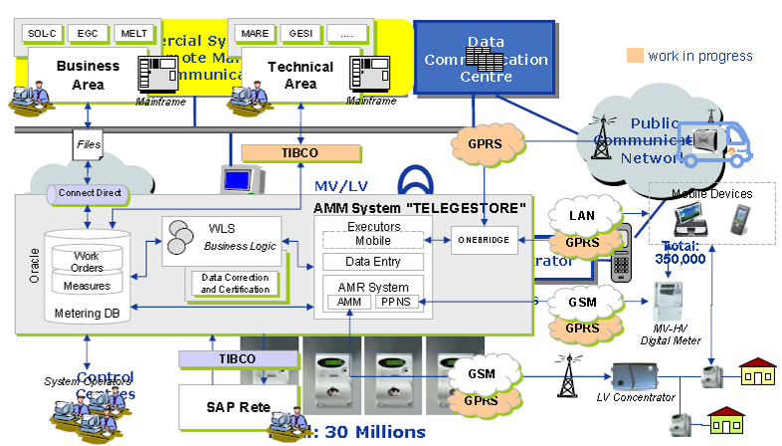

圖2 義大利國家電力公司智慧電表系統架構圖
二、拜訪義大利國家電力公司(Enel)羅馬的總部
義大利國家電力公司（Enel）是全球第三大電力公司，是義大利國內最大的國有公共事業企業。義大利電力工業早期主要由私營企業經營，1962年後根據"公共電業國有法"，政府接管了全國的私營電力公司，組建了國有的義大利國家電力公司（Enel），對發、輸、配電採用垂直一體化管理體制，是義大利最大的發電供電商。
義大利國家電力公司目前在義大利全國的客戶數量有3千萬戶，占整個義大利的87%。該公司還是歐洲惟一通過ISO14001認證的能源企業。旗下主要有電力和天然氣兩大業務分支。天然氣公司（Enel Rete Gas）2005年銷售天然氣52億立方米，市場占有率約12%。除此之外，義大利國家電力公司還有電力、能源設備製造、環保設備製造、研究開發、新型能源開發等公司和機構20多個。其數位表系統設計標準也被義大利國內各大公用事業所採用，詳如圖3：義大利國內採用EMEL數位表系統之公用事業。

圖3 義大利國內採用Enel數位表系統之公用事業

在國外獨資、合資以及參股的公司有10餘家，主要分佈在西班牙、斯洛伐克、羅馬尼亞、保加利亞。在南美、北美設有清潔能源開發公司。
1999年11月Enel分別在米蘭和紐約證券交易所首次公開發行了價值165.5億歐元的股票，占國有股權的32%，是迄今歐洲規模最大、全球排名第二的IPO，股東人數達到250萬人。
2000年5月，Enel將其26座水力電廠賣給了一家合資公司，該公司將負責這些電廠以及相關輸變電網的運行。2000年4月義大利國家電力調度中心（GRTN）正式開始運行，財政部擁有其全部股份。GRTN受工業部和其他政府部門領導，與電網的擁有者是合同關係。GRTN的主要職責是管理輸電和調度；根據安全、可靠性及經濟標準明確網路的檢修和發展計劃；與電網擁有者簽定合同。GRTN下又成立了2個公司，即市場運行者(MO)公司和單一購買者（SB）公司。GRTN對這2個公司擁有100%的股份。
2003年10月，為提高機構投資者持有量，義大利經濟部作價22億歐元將該公司6.6%的股權出售給摩根士丹利(MorganStanley)。義大利經濟部目前直接持有Enel公司50%的股票，另通過國有信貸機構Cassa Depositie Prestiti間接持有該公司10%的股票。 2004年10月，Enel國有股權的再次出售，將對義大利的財政狀況、電力改革和資本市場產生重要影響。
Enel是一家業績優良的義大利國有控股公司，2008年營業收入超過596億歐元，凈利潤達58億歐元。它是義大利第一大電力供應商，在國內擁有超過4,874萬kW的總裝機容量，約3,045萬用電戶，它還是義大利第二大天然氣銷售供應商，為190萬用戶提供天然氣。此外，它還是全球再生能源利用方面的前導企業，在西班牙、北美和拉丁美洲等地區有廣泛影響。Enel在資本市場也占據重要地位。
目前義大利電力的30%來自煤炭發電，印度尼西亞是義大利煤炭的第一大來源國，其次分別為南非、哥倫比亞、俄羅斯和澳大利亞。由於煤炭發電成本低於其他化石燃料，煤炭與石油天然氣相比受政治因素的影響較小，因此義大利將來自煤炭的發電量達到50%。作為歐盟電力排放大戶，Enel在過去的三年中年均排放高達6,000萬噸CO2。據初步統計，Enel在《京都議定書》第一承諾期間（2005-2012年）每年須採購的CO2減排額將高達500-1,500萬噸。
Enel 從1999開始規劃建置數位電表系統，至2006全面建置完成，是世界上第一個實際全面建置數位電表的電力公司。義大利國家電力公司智慧電表系統佈建時程與項目詳如圖4。

圖4 義大利國家電力公司智慧電表系統佈建時程與項目
就客觀評比報告分析，義大利近3000萬個智慧電表的總成本分攤為70 €/meter，較他國的小規模實際成本與大規模估算成本，皆有顯著差距，詳如圖5。
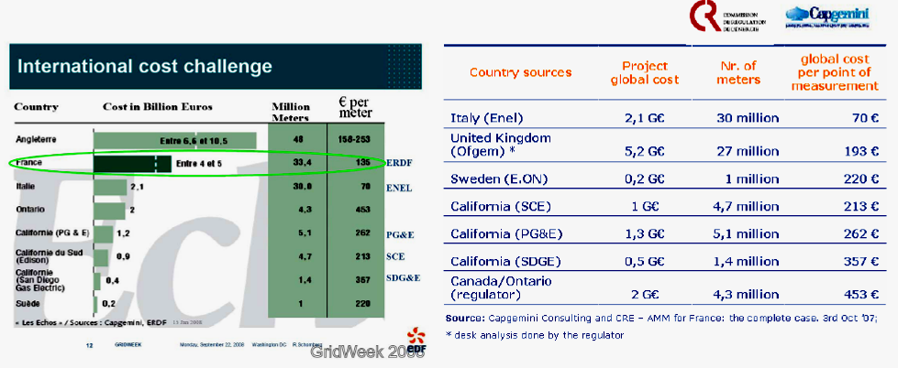

圖5 義大利國家電力公司智慧電表成本與他國之比較
三、拜訪義大利羅馬ACEA能源公司配電分公司
ACEA 是以義大利羅馬市為中心，經營能源、電力、自來水供應及環境工程服務的上市公司，羅馬市政府擁有51%的股權，電力用戶約為150萬，為義大利第二大電力公司。目前整個配電系統使用窄頻電力線載波技術 (PLC)作為通信架構，用於中壓及低壓斷路開關的操作及監控、負載監控、停復電服務、中壓及低壓變電所監控、電表資訊收集等，ACEA智慧電表系統建置詳如圖6。

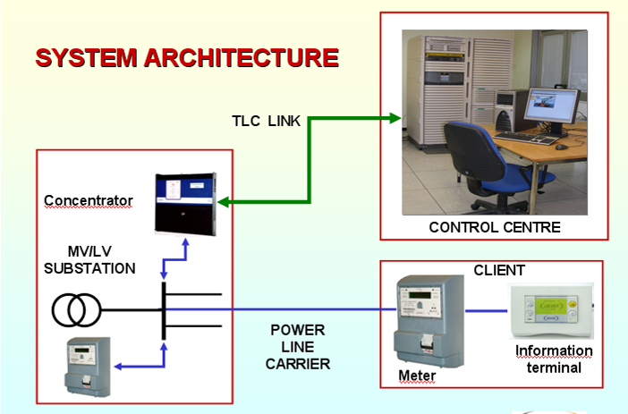

圖6 ACEA智慧電表系統建置圖
或許因政治因素或是據稱避免重蹈Enel的電表早期的問題（總共300萬個內有近50萬個早夭），因此不採用自行開發，而採購單價在50 €的智慧電表，共約150萬個，估計9年內回收。電表的開發是由： ACEA配電 、 LandisGyr 電表與 BTICINO 繼電器 共同開發。再與ERICSSON合作完成通訊系統，此通信系統功能包括: 與週邊元件作資料交換 、 監督遠端控制及傳遞訊息。有”Plug and Play”功能，這也是新一代西班牙電表的標準功能（Enel的數位電表系統則無此功能）。初期困擾，因羅馬古城不太允許開挖路面，沒有有線電視，所有的變電所（concentrator）都深入地下，所以GPRS的訊號需經由延長天線發射與接收。
目前提供的服務有遠端遙控讀表、遠端設定用電限制、設定每天、星期、月，甚至每季的時間電價、遠端停、復電、預付管理及不正常用電或電表竄改偵測。目前效益有降低管理成本、降低帳務成本、降低維護成本、降低通信成本、降低竊電損失、減少停電次數及時間、提高帳務收入、提高服務效率及提高能源效率等，本系統預計9年可以回收成本，目前已進入第5年，回收效益有些超前當初預估。ACEA智慧電表系統架構詳如圖7。

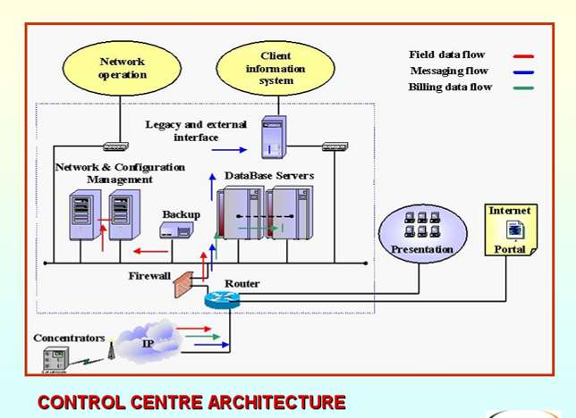

圖7 ACEA智慧電表系統架構圖
目前計劃增加屋內顯示器(home display，詳如圖8)，利用PLC當通信方法，除提供用電資訊、供電品質、電表診斷外，並提供介面與其他通信方法介接，提供未來可能用戶服務，目前正在實際測試中。

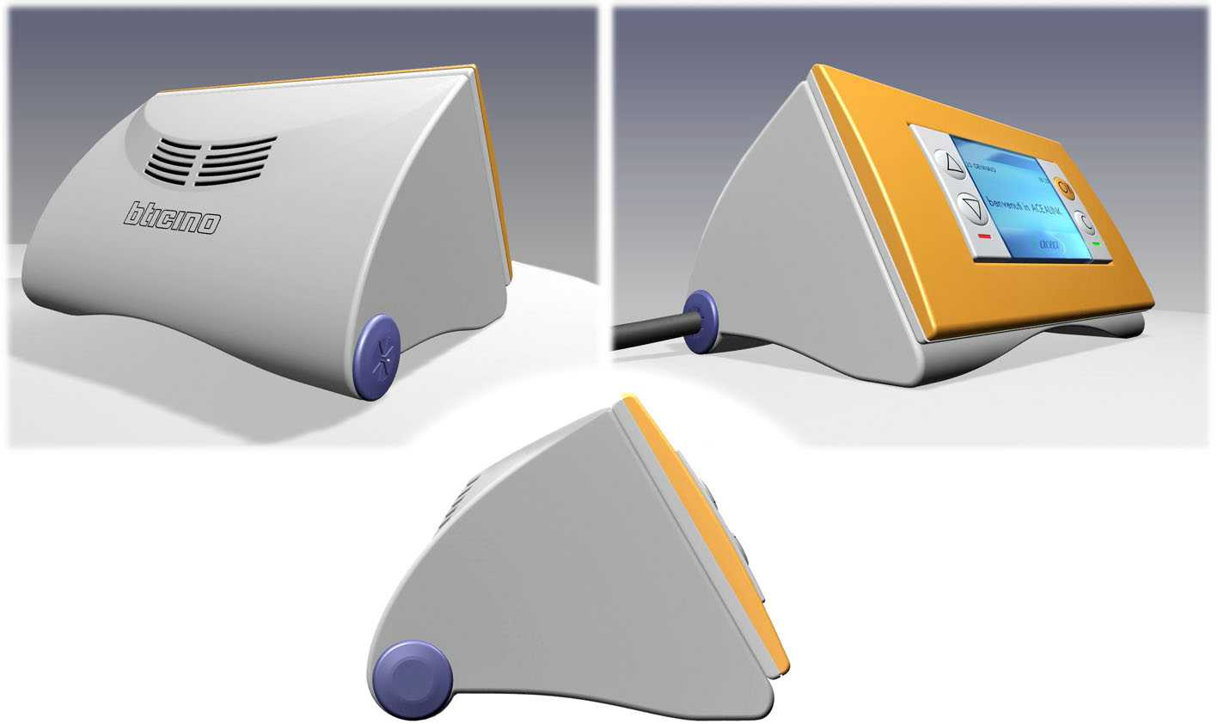

圖8 ACEA智慧電表系統屋內顯示器
當時因為成本考量，未考慮使用寬頻PLC，加上技術成熟度不足及市場策略，不願貿然跨足通信服務，或許將來隨著技術成熟，服務需求增加，會考慮使用寬頻PLC，但成本效益還是主要考量因素。

四、拜訪西班牙的Endesa電力公司
西班牙國家電力公司（Endesa）是歐洲第四大電力企業，西班牙國內最大的電力企業，同時也是拉丁美洲最大的私營跨國電力公司。其業務範圍覆蓋三大洲11個國家，分別在西班牙、智利、阿根廷、哥倫比亞、秘魯設立大型發電廠，並在巴西、義大利、法國、葡萄牙等國廣泛開展相關業務。
Endesa 是西班牙主要的電力公司，在國內擁有超過4,072萬kW的總裝置容量，約1,300萬用電戶，公司生產，傳輸，分配，提供電力給其他主要的公共事業業務遍及西班牙。Endesa 探索並且在採煤業務上有興趣。公司擁有燃煤、核能、水力、燃料油及天然氣發電廠。
2007年Enel 購買Endesa 股份，目前持有股份為24.99%，正是在當前西班牙法律下不會引發全面收購Endesa強制性要約情況下的最大許可水準。

圖9 Endesa原先規劃智慧電表系統
Endesa 本想利用寬頻電力線通訊(PLC)技術，作為數位電表系統通訊並提供附加服務（詳如上圖9），所以投資DS2公司。DS2公司總部設在西班牙瓦倫西亞市，是世界三大寬頻PLC晶片設計公司之一(另外兩家為Intellon 及 Panasonic)，顧客涵蓋全球，其電力供應端(Access) 寬頻PLC晶片技術，目前被認為最為穩定，台灣也設有發展辦公室。
但自從Enel 入主 Endesa 後，便積極規劃、佈建數位電表系統，更以Enel 在義大利的所建置系統架構為根本，只做部分修正(如圖10: Endesa規劃智慧電表系統及圖11: Endesa新智慧電表系統架構)，並計畫大規模進行實地測試。
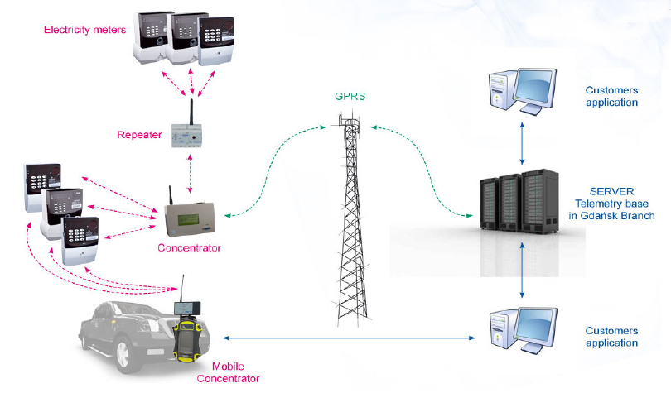

圖10 Endesa規劃智慧電表系統
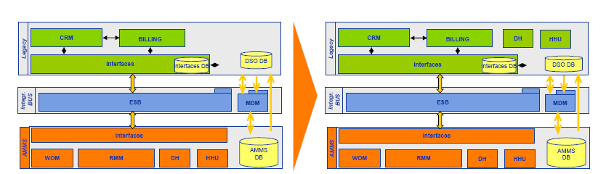

圖11 Endesa新智慧電表系統架構圖
據口頭告知，西班牙Endesa 1,300萬個電表的成本估算，也約為70~80 €/meter。
五、拜訪西班牙Iberdrola電力公司
Iberdrola是位於西班牙北部的一家電力公司，主要的經營項目在於電力的產生、輸送、以及配送。而Iberdrola就必須從電力的生產一直到輸送至用戶端的整個過程中，進行電力的監控與管理，以確保電力輸送的品質。
Iberdrola公司主營水電、風電和天然氣供應業務，是西班牙第二大電力公司和全球最大的風電營運商，也是全球迴圈、清潔能源領域的最大企業之一和西班牙單位電力生產釋放二氧化碳廢物最低的公司之一。該公司為了擴大海外資產，花費3,000萬美元購買了美國一座風電場，並在中國北部進行風電場建設研究工作。Iberdrola公司稱，它與中國方面簽訂了協議，在中國北部尋找合適場址安裝100萬千瓦風電裝機。該公司將擁有在中國北部5年期的研究特許權，並已在2008年安裝30萬千瓦裝機；2010年達到100萬千瓦。
Iberdrola在水力發電，尤其是中小型水力發電領域具有豐富管理、運營經驗成為全球重要廠商，Iberdrola公司仍將大力發展水力發電產業，未來主要在亞洲等，尤其是在中國大力開發、建設和併購水力發電設施。Iberdrola公司未來5年內在中國水電領域投資額將不低於10億歐元。
在電力輸送的過程中，輸送的電壓越高，所損耗的電能越少。但是不可能將電壓無限制的提高，因為每個電路設備都有其能力限制。並且，電力設備會不定期的出現故障或損壞情形，因此，管理人員必須隨時監控整個電力的傳輸，在能力範圍內將損失降至最低，並且針對隨時可能發生的電力設備不穩定進行緊急應變措施，避免因為某個小設備的問題，影響整體電力提供品質，甚至造成電力供應不足的危機。而這些控制都是在Dispatching Control Room (DCR)所進行的。
為了便於電力的調度與管理及提高電力使用效率，Iberdrola 也計劃建置數位電表系統及所謂智慧電網。因投資金額不小，至今仍在規劃及評估中，最主要的因素是希望取得主管當局的同意，對電力用戶收取一定金額的費用，以彌補龐大的建置成本。另一方面為降低建置成本，Iberdrola 邀請其他電力公司、系統廠商及電表製造商等相關團體，發起成立”Prime”計畫，對於其硬體、通訊、及其可能的附加服務，制定公開規範，Iberdrola對”Prime”計畫的定義詳如圖12。
今已有多家公用事業公司、系統廠商及電表製造商加入，如世界知名系統商及電表商LandisGyr 、Circutor及Itron 都為其成員。目前已完成初步規範，計畫明年進行實地場測。
圖12 Iberdrola對”Prime”計畫的定義

肆、結論與建議
一、結論
(一)AMI與智慧電網將成為電業因應節能減碳，整合小型分散式電源之新一代電網架構。
由於各國電力基礎設施大部分已老舊，加上能源價格高漲及氣候變遷，各國對能源及氣候議題重新燃起興趣，各國政策制訂者及產業領導人開始承認，電力基礎建設升級，配合分散式小型綠色能源興起、尖端需求面科技，對國家能源重新組合具有重大之潛力。截至目前，所謂智慧型電網之潛在效益，已為各界廣泛提及。
智慧型電網基本上可提供作為資訊技術之骨幹，使各項目前電力網路無法支援之新興技術，可以被更廣泛的應用。前述新興技術，除了在讀表、輸電、配電及電力儲存等方面之尖端技術創新外，也包括了同時提供電力消費者及電力供應者新的資訊與彈性。長期來看，前述資訊有助電力供應者改善其提供消費者之產品與服務，提昇電力供應與電力使用之效率。而先進的讀表基礎設施(AMI)(包括數位電錶、通信系統及管理系統)是其根本，也是最為重要。
有關智慧型電網組成，包括輸配電自動化技術、先進的讀表基礎設施(AMI)、動態定價、及住家資訊顯示等，皆為目前已商業化應用，並且可在短期內大規模建置之技術，許多公用電業宣布將在未來5-7年內建置AMI之計畫。前述計畫付諸實施時，將使得先進讀表基礎設施(AMI)之市場普及率提高為40%。若對智慧型電網作更長程的展望，會發現智慧型電網未來之應用，將包括各項目前仍處於發展階段之技術，例如：智慧型配電網路及目前市場普及率日益增加之小型分散型發電及儲存技術、插電式油電混合車等。
大體上，智慧電網(又稱未來的電網)是指，對既有電力傳輸系統組成之升級(而非是對既有讀表系統或末端應用技術之升級)。智慧電網系統可提供立即的事故偵測資訊，使電業能夠更簡單及快速地確認事故地點及對問題進行因應。此外，智慧電網系統亦可裝置用以自動矯正事故，尤其是重新設定電力潮流之路徑，以避免事故殃及電網其他部位，確保正常供電。智慧電網亦可透過若干方法，如適應性電壓控制，提供系統之操作效率。
智慧電網統另一項重要的特性，是其有能力應付發電資源更為分散之網路，包括可將電力回售給電網之分散型電源，例如：住家之太陽能面板及插電式油電混合車。尤其是從環境衝擊的觀點，分散型電源未來將在智慧型電網的應用上扮演重要的角色。例如，國內各地之住家及商業用戶，未來將可透過太陽能面板或小型風力渦輪機，生產本身所需之電力，不用倚賴大型的集中型電廠，多餘之電力可回售給當地電業。分散型電源的增加，亦將降低將集中電廠產出電力長程輸送到住家及商業用戶用電場所時之輸配電線路損失。傳統電網與未來電網的比較如圖13傳統的電網架構圖與圖14未來的電網架構圖。

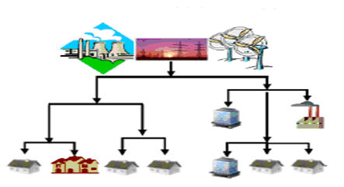

圖13傳統的電網架構圖
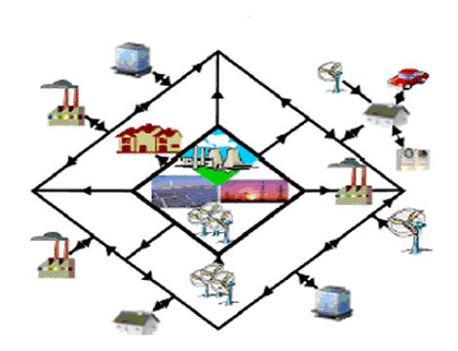

圖14未來的電網架構圖

(二)PLC將漸成為AMI建置與滲透家庭的通信關鍵因素
數位電表系統的建置是智慧電網的第一步，雖然因為成本考量，目前大部分的數位電表都採用窄頻PLC當作通信界面，但是窄頻PLC要面對因干擾，造成資料遺失及未來用戶服務需求增加，而無法擴充頻寬的窘境。儘管現在寬頻PLC的技術已相當成熟，晶片價位也下降不少，仍與窄頻PLC有不小的價差，但是只要寬頻的概念及所提供附加服務能被公用事業公司大量採用，相信其晶片價位大幅下降，必定是指日可待，這是通信科技產品的趨勢。
智慧型電表及電網是未來趨勢，其投資金額龐大，且更改不易；正因如此世界上大部分的公用事業公司仍在觀望，縱使已有部份電力公司（例如:Enel）宣稱窄頻PLC已符合其管理及經濟效益，但面對環境日益複雜，服務需求日益高升，而窄頻干擾及頻寬擴充不易問題，也讓大部分的公用事業公司裹足不前。其實每家公用事業公司所處環境不同，並非所有的智慧型電表及電網，都需要使用超寬頻PLC晶片(200M以上)，部份PLC寬頻晶片(45M以下)，其價位也直逼窄頻晶片，且俱有擴充性及相容性；系統及晶片的選擇，最主要仍取決於政府政策和公司經營及服務策略，在規劃像智慧型數位電表及電網如此重要且龐大系統時，不應只著眼於眼前的經濟性，而忽略未來可能面臨相容性及擴充性問題。

二、建議
(一)成立國家級AMI推動組織，統合資訊、通訊、視訊、電業等製造與服務業等相關行業之標準與需求，除可加速AMI系統建置，並可規劃未來附加服務的共同平台。
因AMI影響層面不小，且投資金額龐大，必將會是國家級的基礎建設，這也正是各國公用事業明知AMI重要性且勢在必行，但仍不敢貿然而動。Iberdrola推動”Prime”的經驗，似乎可以被用以當動推動的借鏡。為確保用電資訊的安全性及完整性，本公司應讓AMI資料在本公司的通訊網路傳送，為了管理的需求，管理平台也會被設置，整合多介面的共同平台不但技術可行，更是資訊管理的趨勢，所以如此完整的網路系統及共同平台，除運用AMI系統外，也應被運用在附加服務上，如此才能發揮資源的最大綜效。
因為本公司為國營事業，設備的採購，必須以公開且公平方式辦理；而AMI建置可能攸關國家產業政策及促動資通訊產業的轉型，本公司應建議成立國家級的推動組織，將未來建置方向、營運模式、系統介面，明定清楚，讓本公司、相關廠商及服務業者有明確方向，可以追尋。
如此而來，透過系統規範及服務介面的公開制訂，讓國內廠商可以參與AMI相關設備的生產，且可以促動資通訊產業由製造為主轉型成服務為主，本公司會因而大大降低AMI的建置成本，及明確定位在未來附加服務所要扮演的角色，有利提早規劃多角化事業。

(二)允許電業以特定項目回收AMI之部分成本，以降低電業興建風險及激勵興建意願。
電力系統線路是全世界分佈最廣、密度最高的有線網路，挾此優勢，許多電力公司積極研發投入寬頻有線通訊服務的領域。雖然先前有著太多失敗的案例，但是隨著技術的進步及法令的開放，PLC漸漸又引起新的商機，尤其是將水、電、氣三表結合之數位電表，將可為公用事業公司節省大量的抄錶費用及通訊費用。
根據美國Gartner公司進行的一項調查，通過電力線通信(PLC)的技術正在全球捲土重來，預示著能源公用事業公司已陸續開闢新的業務領域，而消費者則能享受到更快的Internet接入。其實，利用電力線進行通信傳輸，尤其是歐洲已有非常成功的應用，如德國有60-70%的用戶是通過電力線來進行寬頻接入的。
日本政府過去以PLC會造成電磁干擾為由，禁止PLC在境內示範，亦於2003年正式解禁，目前已有951個測試場地，東京電力並開始在其員工住宅提供200M 寬頻的PLC系統。甚至中國大陸北京國家電力公司也於2003年投入了電力線通信業務，成立了中電飛華，專營電力線通信業務，獲得極佳的迴響。
目前，在亞洲網際網路運用普及率最高的韓國，已全面解除對PLC的管制，韓電先於1992年成立韓國電力資料網路公司，經營電力自動化等系統建立業務，並於2000年成立LG電信公司，經營超高速互聯網、線路出租、有線電視傳輸網、電力通信線路租賃等業務。韓電將PLC技術分為低速PLC(傳輸速率小於9.6kbps)及高速PLC(傳輸速率高到幾Mbps)，同時將低速PLC應用於配電控制系統(Distribution Automation System, DAS)，將高速PLC用於網際網路以及低速自動讀表(Automatic Meter Reading, AMR)、上網及家庭網路。依據其實測資料顯示，AMR之正確率達100%，通信上可達97-99%(48次/天)。韓電規劃將以PLC為基礎，打造IT產業，包括AMR、AMI、上網、VoIP、DAS、地下管線監控及電力附加價值，並預計於近期完成17百萬家庭用戶之低壓AMR建置。韓電 PLC 網路架構詳如圖15。
為了滿足未來用電戶對本公司附加服務的需求及龐大AMI建置成本的回收，本公司應爭取能從一些特定項目服務酌收費用，讓建置成本得以回收，AMI維運得以正常。
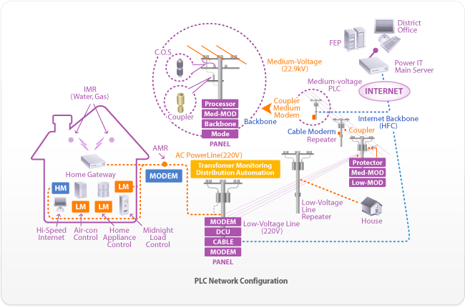

圖15 韓國電力公司PLC網路圖
(三)及早建立聯絡智慧電網與AMI系統之區域監控中心，使其成為區域負載資訊集縮中心、電信及視訊網路接入點及加值網路管理平台，以實踐節能減碳政策及提供網路加值服務新事業，強化本公司資產活化利用與營業範圍，增加公司營收。
由於科技技術的進步，各類型的感知器已被大量運用在生活上，以增進生活上的便利；網路的運用似乎已漸成日常生活的需求，而電力線通訊是一種「No New Wires」技術的運用，在無需任何傳輸佈線，無需挖溝、無需穿牆打洞，避免對建築物和公用設施的破壞下，滿足網路的需求；整合型多功能中央管理平台可以完整被設計及建置，讓單一平台可以同時監控多個不同功能的系統。如能將以上設備與數位電表結合，便可成為一個智慧型網路，對區域的強電設備和弱電系統同時進行統一監視與管理(如圖16：智慧型節能服務事業概念圖)。

圖16智慧型節能服務事業概念圖
註：電力線同時擔任電力與通信傳輸線，作為控制、監控及管理的管道。

數位電表的裝置不但提供負載管理的依據，配合動態電價的實施，更可以充分反映用電成本及提升用電效率，數位電表不僅紀錄電力使用效率，且由於可即時通訊，因此可讓用戶立即了解他們的用電行為模式是否有改善，及每小時用電型態及與能源成本之相關性，例如讓民眾上網查閱每小時用電，並試算如果將部份用電轉移到晚上去用可以節省多少電費。對本公司而言，更可透過抑低尖峰負載、提高離峰負載、降低損失(竊電、線損)等方式來降低發電成本。區域監控中心的設置，功能如下:
- 作為區域負載資訊集縮中心：提供區域用電即時資訊，作為電力調度依據、作為負載管理管理平台、防止竊電。
- 電信及視訊網路接入點：解決政府及產業最後一哩(Last mile)問題。
- 加值網路服務的管理平台：提供安全管理(例：電線走火、一氧化碳偵測等)、保安服務(例:防竊、防盜)、遠距照護、家庭自動化等服務的管理平台。
經由PLC技術，本公司可將最有價值的資產，即現有廣大的電力網路，轉變成普遍常見的雙向電信網路，此舉除可開拓本公司現有業務領域外，還可彌補現有依賴固定電話線為傳輸橋樑的傳統網路連線方式，特別是在台灣非都市區域，以電話網路連線尚未普及之區域。
PLC 技術將可提供本公司對現有電力網絡做最佳化及最有效率之運用，藉由PLC技術本公司將增加以下業務服務領域，形成智慧型節能服務事業。
- 數位電表自動閱讀回報系統。
- 實現數據、語音、視訊、電力「四網合一」，創造巨大的經濟和社會效益。
- 家庭電器控制及自動化。
- 多媒體內容傳輸服務。
- 智慧能源監控管理。
- 自動安全保全系統。
- 智慧家電整合系統。
住家亦可透過前述節能監控、保全、家電控制與整合服務，建構成智慧家庭(詳如圖17：智慧家庭概念圖)。
圖17 智慧家庭概念圖
此智慧型節能服務事業，不但能充分利用公司資源，創造新事業商機，更可配合政府推動「節能減碳」、「智慧生活產業」(智慧型安全、智慧型醫療照顧)等多項政策，增加公司社會形象。
在數位電表應用方面，依據The Brattle Group 2007年5月16日“The Power of Five Percent”資料顯示，全美目前已有6％之電表係AMI電表，在賓州及威斯康辛則已換裝超過40％，在至少8個州將有2位數以上之成長。另外，加州已投入2千萬美金做了一個2,500戶評估研究計畫。研究結果具體指出，很多人認為一般用戶不會配合時間電價是錯誤的，其結果顯示即使不使用智慧型空調控制之用戶，也會減少高達13％之尖峰用電，而使用智慧型空調控制之用戶更會減少高達27％，平均之結果，一般用戶可減少高達18.8％尖峰用電，商業用戶可減少7.3％，工業用戶亦有9.4％。而總共平均下降了高達11.5％。
本公司是國內目前唯一電力配售電者，也擁有整個輸、配電網路，以提升用電效率及節約能源來考量，建立具節能減碳服務網路系統，似乎是義無反顧之事。況且這環境的改變，攸關人們荷包，將會讓人人投入節能行動之政策目標，並且帶動終端智慧家電及節能產業，值得本公司及早投入建立基礎。

